«Достык» балабақшасы

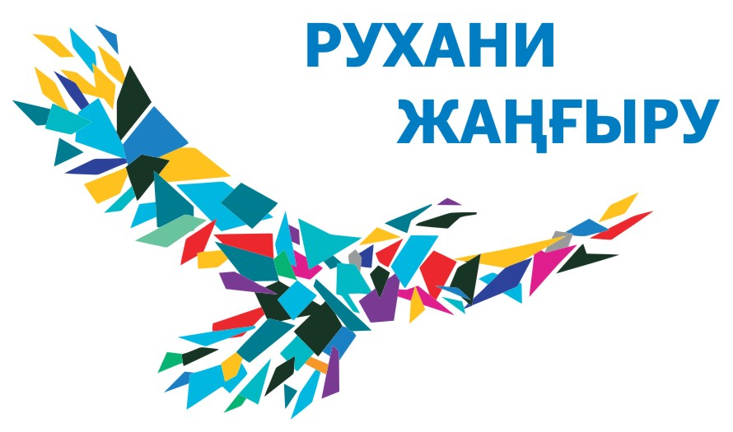

2023-2024 оқу жылында «Рухани Жаңғыру» бағдарламасы аясындағы өткізілетін жұмыстың есебі
13 «Балапан» ересек тобы
«Ұлттық рухани жаңғыру» жобасының негізгі мақсаты – Ұлттық кодты сақтап, мәдени бірегейлікті жаңғырту, ұлттық құндылықтар мен салт дәстүрді насихаттау арқылы – қоғамның мәдени деңгейін, талғамын және рухын көтеру. Рухани жаңғыру – біздің балабақшада Рухани жаңғыруды сипаттау және патриоттық сананы ынталандыратын ұлттық құндылықтарды жаңғырту, балалардың бойында ұлттық ойындар арқылы ұлттық сана сезімді ояту, туған жеріне деген құрмет, сүйіспеншілік, мақтаныш сезімін ұялату, ұлттық рухты сіңіру, ұлттық құндылықтарды бағалауды үйрету мақсатында балабақшамызда маңызды шаралар атқарылып келеді.
Балабақша қызметкерлеріне «Болашаққа бағдар: Рухани жаңғыру» «Менің кішкентай Отаным» әңгімелесу таныстырылып, іс-шаралар жоспары бекітілді. Жоспарға сай жұмыстар жүргізілуде. Қыркүйек айында барлық топтарда Қазақстан халқы тілдері күніне орай мерекелік шара өткізілді. Қазан айында «Қазақтың ұлттық киіз үйі»презинтация көрсетілді.
Қараша айында «Қазақ халқының әдет-ғұрпы мен салт-дәстүрі»бейнебаян әңгімелесу жүргізілді.
Желтоқсан айында «Тәуелсіздік Қазақстанымыз» атты тематикалық ойындардан өткізілді.Баллаар жақсы ат салысты.
Қантар айында балалармен бірге «Торсықты безендірдік»
Акпан айында «Ханталапай»ойыны ойнатылды ересек топтар арасында
Наурыз мерекесі аясында балаларға ұлт жандылық, рухани адамгершілік, мейірімділікті үйрету, ұлттық салт-дәстүрді сақтауды насихаттау мақсатында мереке балабақшада кеңінен атап өтілді. Балалар тақпақ айтып, би билеп, ұлттық ойындар ойнап, өнерлерін көрсеттіБалалар арасында ертегі оқуды насихаттау, мақал-мәтелдердің мәнін ұғындыру бағытындағы жұмыстарды жалғасуда.
Балабақша – келешек ұрпақтың жаңарып-жандануының қайнар көзі. Ұлттық құндылықтарымыздың бастапқы негіздері жас ұрпақтың бойында балабақшадан бастап қаланады. Бұл бағыттағы жұмыстар балабақшамызда тұрақты түрде жалғасады.
Ақпан айында «Астанаға саяхат» Қазақстанның елордасы-Астанамен таныстырдык
Мамыр айында «Менің Отаным Қазақстан»атты жоба жоспарланды.

